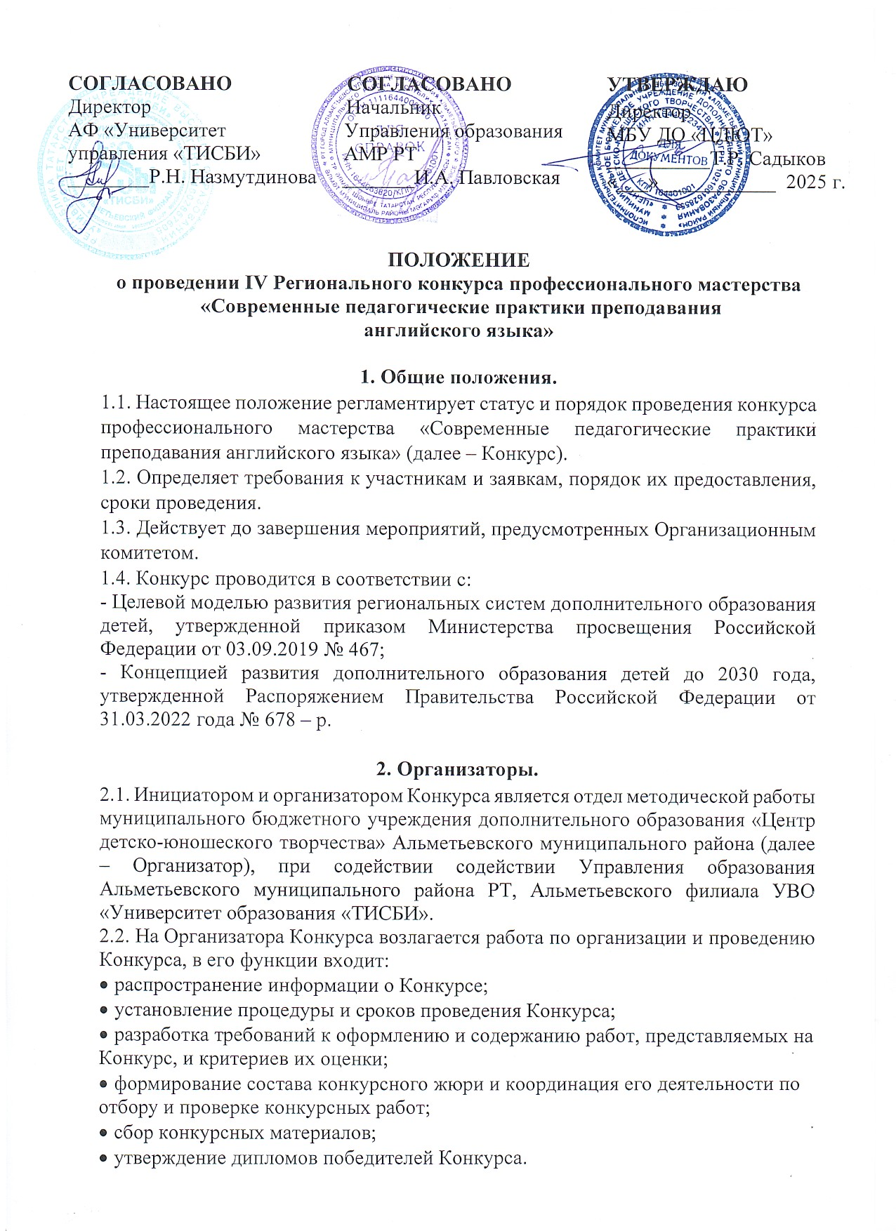

3. Цель и задачи.
3.1. Цель Конкурса: совершенствование профессиональных компетенций педагогов английского языка посредством участия в Конкурсе.
3.2. Задачи Конкурса:
- выявление и популяризация лучших педагогических практик по обучению
английскому языку;
- развитие потребности к изучению английского языка;
- предоставление возможности педагогам продемонстрировать свой опыт,
учебно-методические идеи, направленные на изучение английского языка;
- активизация познавательной деятельности, ориентированной на личностную и
творческую самореализацию.

4. Участники.
4.1. Участвовать в Конкурсе могут педагогические работники образовательных организаций всех видов и типов, подавшие в установленный срок (до 17 ноября 2025 года) заявку на участие.
4.2. На Конкурс принимаются как индивидуальные, так и групповые работы (не более 2-х человек).

5. Порядок проведения.
5.1. Конкурс проводится в три этапа:
- первый этап - отборочный: с 13 октября по 17 ноября 2025 года – прием заявок
и работ;
- второй этап - основной: с 18 ноября по 20 ноября 2025 года – экспертная оценка;
- третий этап - заключительный: с 21 ноября по 24 ноября 2025 года – объявление
и награждение участников (рассылка дипломов в электронном виде).
5.2. Конкурс проводится по следующим номинациям:
- Конспект занятия;
- Сценарий воспитательного мероприятия;
- Презентация к занятию;
- Презентация студии;
- Самопрезентация педагога.
5.3. Объявление победителей и призеров Конкурса состоится не позднее 17 ноября 2025г. В заявке необходимо предоставить точные данные, без орфографических ошибок (наградные документы оформляются в соответствии с предоставленными данными). Дипломы победителям и участникам будут высланы по адресу электронной почты, указанному в заявке.
5.4. Для участия в Конкурсе участники заполняют заявку в Яндекс – форме пройдя по ссылке (указанной ниже) и предоставляют конкурсные материалы в соответствии с требованиями, указанными в настоящем Положении с 13 октября – 17 ноября 2025г.
5.4. К заявке в Яндекс - форме обязательно прикрепляется скриншот чека об оплате!
Yandex Forms (Яндекс-форма) для подачи заявки:
https://forms.yandex.ru/u/66ff839ec417f38c3aac7ca1/

QR – код для подачи заявки
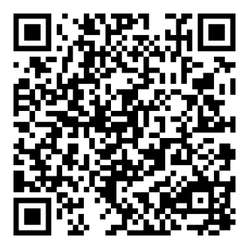

6. Общие требования.
6.1. Участники подают заявки на Конкурс самостоятельно и добровольно, изучив Положение и согласившись с ним.
6.2. К участию в Конкурсе не допускаются реферативные работы, содержание которых основано только на анализе литературных источников или на сведениях, предоставленных различными организациями и ведомствами.
6.3. Представляя работу на Конкурс, участники автоматически дают согласие на обработку своих персональных данных и использование присланного материала в некоммерческих целях (размещение в социальных сетях с обязательным указанием конкурсанта).
- Требования к оформлению конкурсной работы:
- Конспект занятия: объём не более 3 страниц + методическое сопровождение (мультимедия, даигностика, наглядные пособия).
- Сценарии воспитательного мероприятия: объём не более 5 страниц.
- Шрифт: Times New Roman, обычный, размер 14, междустрочный интервал 1,5.
- Поля: верхнее и нижнее – 2см, левое – 3см, правое – 1.5.
- Выравнивание по ширине.
- Отступ (абзац) – 1.25.
- Требования к презентации:
- Формат Microsoft PowerPoint.
- Изображения в презентации необходимо сжать, это нужно для уменьшения
«веса» презентации.
- Не используйте слишком яркие фоны для слайдов. Картинки и фотографии на
таких фонах «теряются», работать с такой презентацией сложно, информационность сводится к нулю.
- Озвучка (при наличии) презентации должна быть чёткой, грамотной,
эмоциональной.
- Присылаемые материалы необходимо архивировать с помощью WinZIP или
WinRAR. Это требуется для уменьшения веса материала. Так же это удобно для объединения нескольких файлов в один файл.

7. Критерии оценки конкурсных работ.
7.1. Состав жюри формируется организаторами Конкурса из числа педагогических работников и профильных специалистов.
7.2. Предоставленные работы оцениваются по следующим критериям:
- соответствие работы требованиям к ее оформлению;
- актуальность выбранной темы и ее обоснование;

- постановка цели и задач, их соответствие содержанию работы;
- полнота и информативность материала;
- обоснованность применения методики обучения, полнота ее изложения;
- практическое, образовательное значение проведенного исследования;
- уровень смысловой и психологической нагрузки мультимедийной лекции;
- приемы, используемые для подачи и запоминания материала;
- подбор иллюстраций, адаптированных к лекции;
- цветовое и оттеночное решение слайдов;
- система обозначения ключевых моментов.
7.3 Жюри определяет победителей по количеству полученных ими баллов.
7.4. Решение жюри оформляется протоколом. Конкурсанты оцениваются по 10-балльной системе. После выставления оценок выводится средний балл, по которому и осуществляется распределение призовых мест.

8. Финансовые условия.
8.1. На основании Постановления Исполнительного комитета Альметьевского муниципального района РТ от 03.10.2025 г. № 2423 «Об утверждении предельной стоимости на платные услуги, оказываемые населению» муниципальным бюджетным учреждением дополнительного образования «Центр детско-юношеского творчества» участники оплачивают «Организационный взнос за участие в конкурсе» в размере 400 рублей за каждого участника в одной номинации (каждая работа в каждой номинации оплачивается отдельно).
8.2. Оплата за «Организационный взнос за участие в конкурсе» принимается через информационную систему «Аксиома» через Сбербанк-онлайн.
Инструкция:
- В приложении Сбербанк-онлайн зайти во вкладку платежи
- В поиск ввести «Аксиома» и выбрать значок «Аксиома дополнительные услуги»
- Ввести код дополнительной услуги – 23
- Ввести лицевой счет 14181356
- В графе ФИО проверяем, указанно автоматически - «Конкурс профмастерства»
- Указать данные паспорта
- Ввести сумму – 400 руб.
- Сохранить чек
8.3. Скриншот или фото платежного документа (всего чека, с указанием ФИО плательщика, суммы, лицевого счета) необходимо прислать вместе с заявкой.
8.4. Средства, полученные от сбора организационного взноса, расходуются на организацию Конкурса.

9. Контактные данные.
9.1. Адрес МБУ ДО «ЦДЮТ»: г.Альметьевск, ул. Нефтяников, д.14, кабинет № 105, телефон: 8(8553)33-49-75, старший методист – Якушкина Наталья Евгеньевна, методист – Гибадуллина Гульназ Рамилевна.
9.2. Адрес электронной почты: Cdutalm@yandex.ru с пометкой: «Региональный конкурс Деревья».

